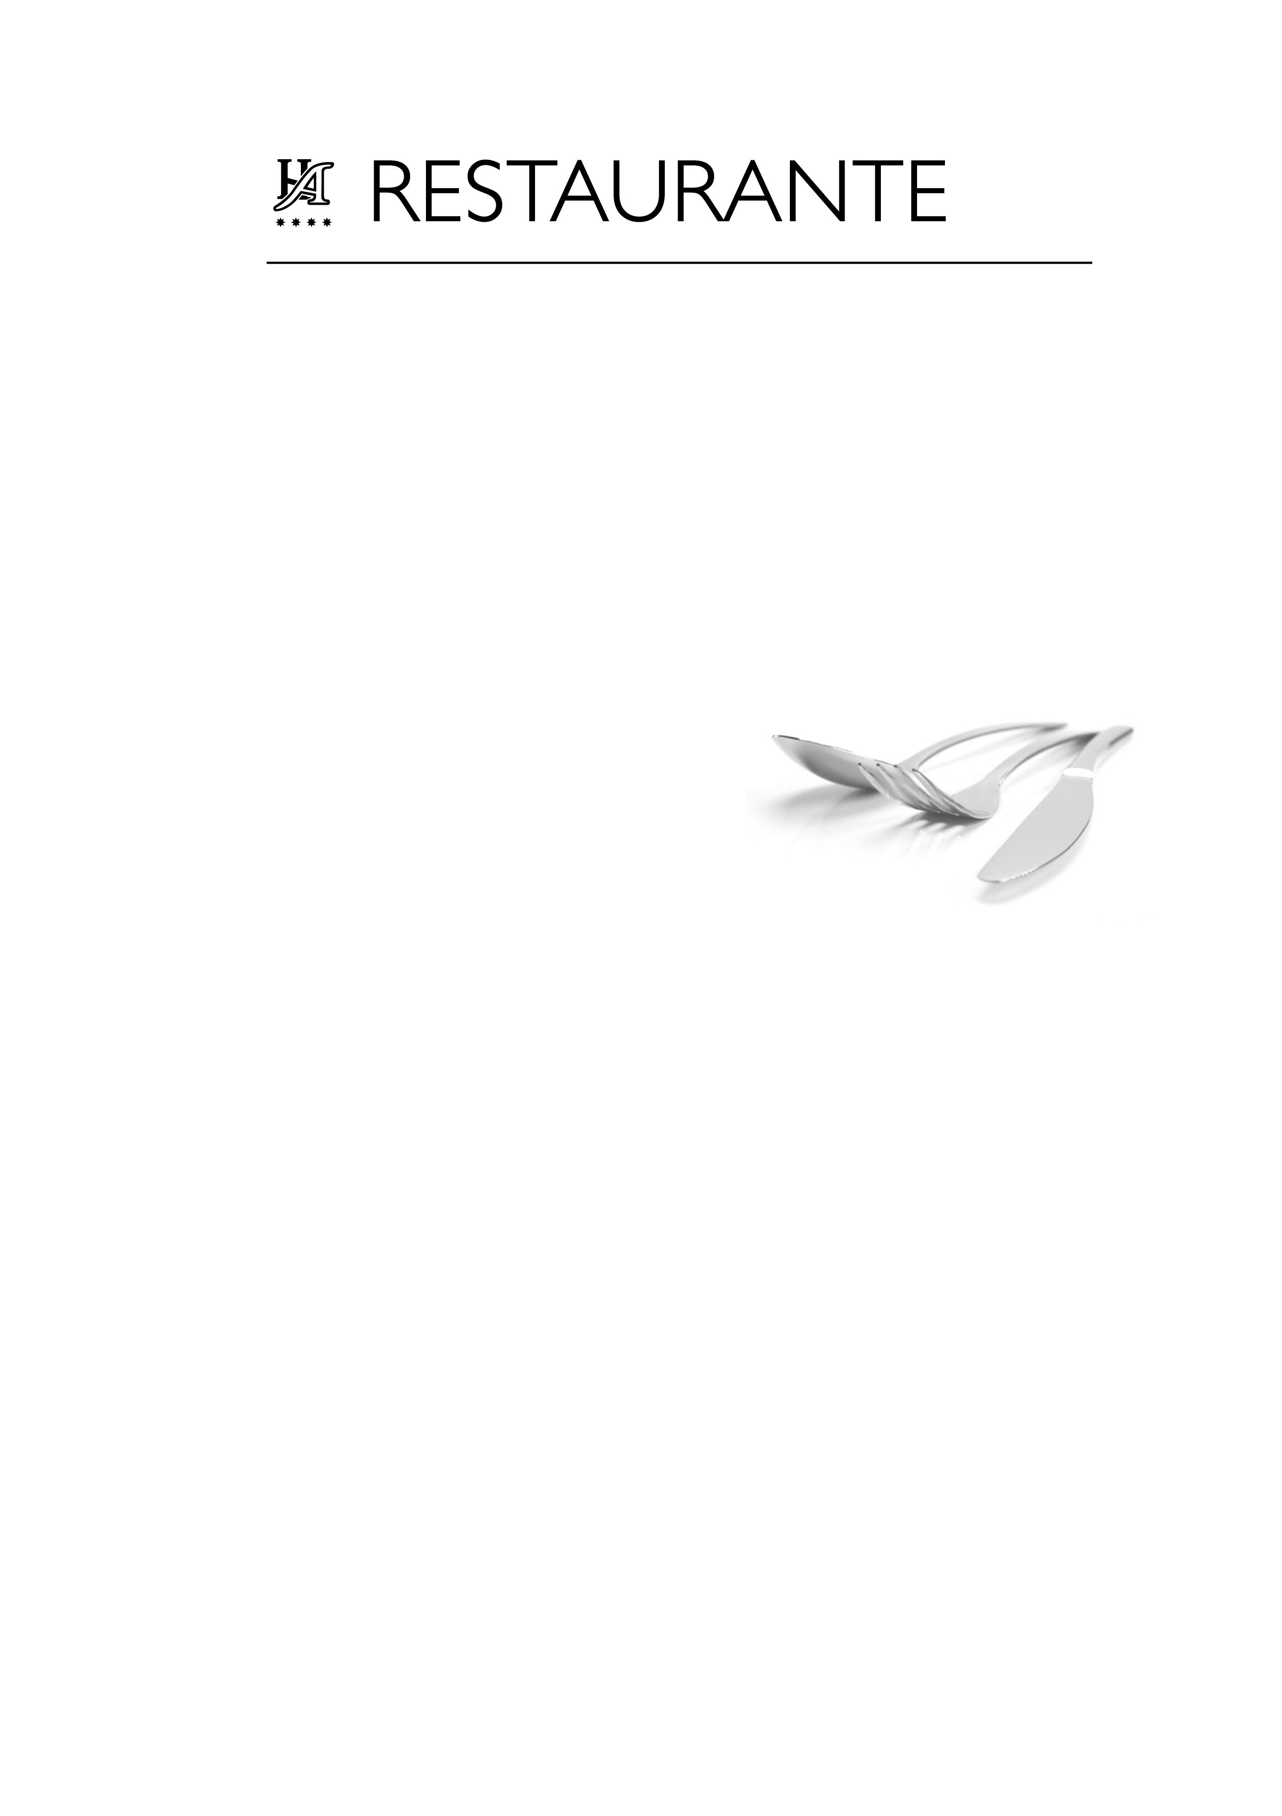
NUESTROS COMBINADOS

Nº 1. Alitas de pollo, frito de jamón y queso, croqueta y patatas fritas 13,50 €
Nº 2. Huevos fritos con jamón, tomate, patatas fritas y chistorra 13,50 €
Nº 3. Lomo de cerdo al Roquefort, pimientos del Piquillo, y croqueta 14,50 €
Nº 4. Merluza a la romana, ensalada mixta y minifritos 14,50 €
Nº 5. Entrecot, pimientos del padrón y patatas fritas 15,50 €
Nº 6. Pechuga de pollo, huevo frito, croquetas y patatas fritas 14,50 €
Nº 7. Sepia a la plancha, verduras en tempura y patata panadera 15,50 €
Nº 8 Hamburguesa con huevo frito, beicon, y patatas fritas 14,50 €

SUGERENCIAS
Ensalada Albret. Cogollo, salmón, langostinos, espárragos, gulas,
huevo y atún 14,00 €
Ensalada César. Lechuga, queso, picatostes, pollo, salsa César 14,00 €
Espárragos en dos salsas. 11,50 €
Crema de calabacín 11,50€
Spaghetti en salsa de tomate o carbonara. 14,00 €
Croquetas variadas, (ración de 10 unidades) 10,50 €
Tortillas variadas (jamón, gambas, atún, etc.) 11,50 €
Revuelto de hongos y setas 11,50 €
Jamón ibérico. 16,50 €
Sándwiches variados 11,50 €
I.V.A. INCLUIDO

MENÚ
LOS PRIMEROS
• Ensaladilla de marisco y langostinos con mayonesa de gambón
• Salmorejo andaluz
• Alubias negras de Arbizu con sus sacramentos
• Espárragos rellenos del Sr. Ozcoidi, con salsa de pimientos del piquillo
• Arroz meloso con almejas, en salsa americana
• Guisantes frescos salteados con panceta ibérica

LOS SEGUNDOS
• Lomo de atún a la plancha con piperada de verduras
• Suquet de pescado de roca
• Chuleta de vaca con patatas fritas y pimientos del padrón
• Presa de cerdo ahumada, con guarnición
• Lingote de ternera y pork pulled deshuesado

POSTRE INCLUIDO
Elija el que desee de la carta
Agua
Pan
Vino tinto, blanco o rosado D.O. Navarra
26,50 €
I.V.A. INCLUIDO
POSTRES
(Estos postres están incluidos en el precio del menú)
• Coulant de chocolate con crema de baileys
• Sopa de frutos rojos con helado de yogur
• Leche frita con helado
• Cuajada de La Ultzama con miel
• Tarta de manzana casera
• Canutillos rellenos de crema pastelera con chocolate caliente
• Flan casero
• Tulipa de helados variados
• Tarta de queso casera
• Sorbete de mojito
6,50 €
I.V.A. INCLUIDO
“Todos los alimentos que ofrece este establecimiento
pueden contener ingredientes alérgenos”

